**Algorytm zarządzania ruchem w Mieście na postawie miasta Warszawy**

W projekcie przedstawiono Warszawę jako 19-wierzchołkowy graf. Liczba ta ja i implementacja węzłów jest w pełni skalowalna, co pozwala na zwiększenie jej liczby.

Cały system opiera się na danych pobranych z Google Maps, gdzie występuje 5-stopniowa skala natężenia ruchu. Została ona odwzorowana w systemie i tak węzły mogą przyjmować wartości aktualnego ruchu w skali 0 (brak ruchu) - 4 (największe zapotrzebowanie).

Przykładowy wygląd grafu o godzinie 12.00, widzimy skalę przeniesioną z Google Maps (kolor szary, zielony, żółty, pomarańczowy, czerwony)

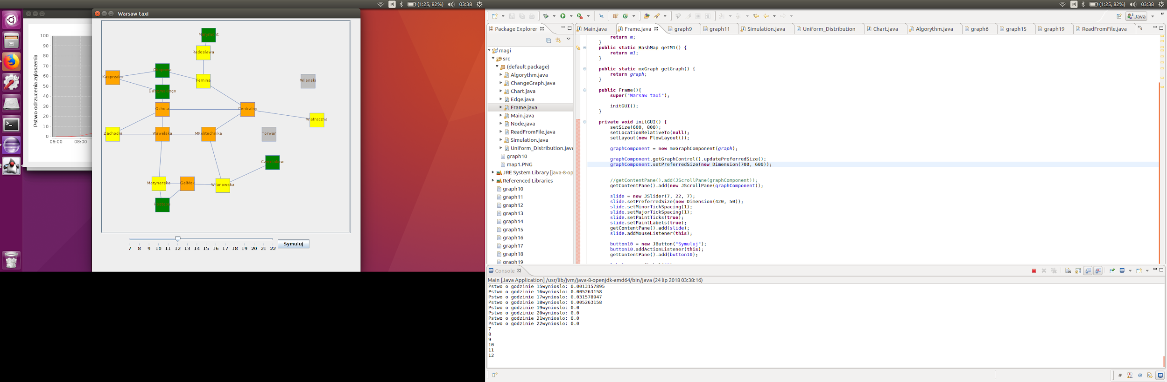

Z powyższego wynika że maksymalny poziom zatłoczenia naszego modelu odwzorującego miasto, może osiągnąć 19*4=76, jako wartość najwyższego ruchu, co zostało przeskalowane proporcjonalne na poniższych rysunkach do maksymalnej wartości 100.

**Jak działa system?**

Działanie systemu rozpoczynamy od zbadania modelu miasta zgodnie z rozkładem równomiernym. Każdemu węzłowi przypisujemy wartość odwzorowującą ruch z naszej skali 0-5, zgodnie z rozkładem równomiernym o wartości średniej ½ (W dalszej częsci badań tą wartość będziemy zmieniać aby uzyskać ciekawsze porównania).

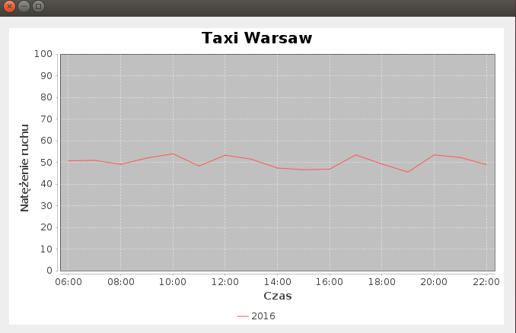

Jak można było się spodziewać średnie wyniki fluktują w okół wartości 50.

Powyższa symulacja jest podstawą określenia ilości taksówek potrzebnych do obsłużenia ruchu z danych Google.

Przyjmuję że ilość pasażerów do obsłużenia w danym węźle to dziesięciokrotność naszej skali ruchu, tj, jeśli w danym węźle jest ruch 4 (skala 0-4) to jest tam 40 klientów do obsłużenia. Rozliczenie godzinowe.

Na podsawie powyżeszgo wykresu sumuję ilość klinetów w ciagu całego dnia, zgodnie ze wzorem: SUMA po wszystkich godzinach, SUma po wszystkich węzłach, ruch w danym węzle *10.

dzieląc tą liczbę przez liczbę godzin analizy (16h) możemy wyliczyć średnie zapotrzebowanie na godzinę. Następnie dzieląc otrzymaną wartość przez 3 możemy określić ilość średniej liczby taksówek na godzinę. Znowu dzielac tą wartość na liczbę węzłóœ orzymujemy wartość iości taksówek na godzinę na węzeł.

**Użycie danych Google**

Wreszcie na model wprowadzamy dane Google Maps, każdy węzeł otrzymuje taką wartość ruchu jaką prezentuje jego kolor w Google Maps.

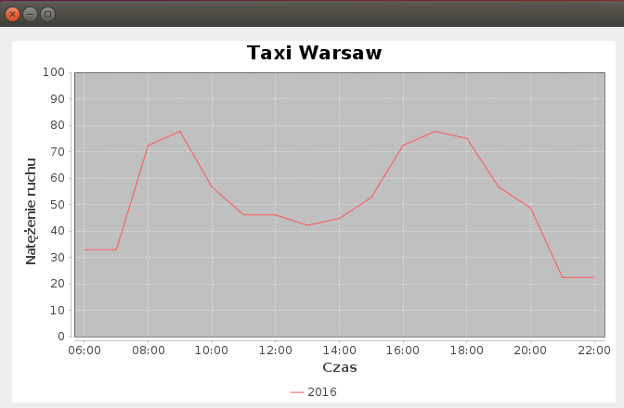

Tak wygląda ruch w skali 100 stopniowej.

Następnie chciałbym pokazać jak wygląda prawdopodobienstwo odrzucenia zgłoszenia klienta przez system w momencie gdy każdemu węzłowi przypisałbym taką ilośc taksówek jaka wychodzi z zapotrzebowania rozkladu rownomiernego, czyli w tym przypadku 9 taksówek na węzeł.

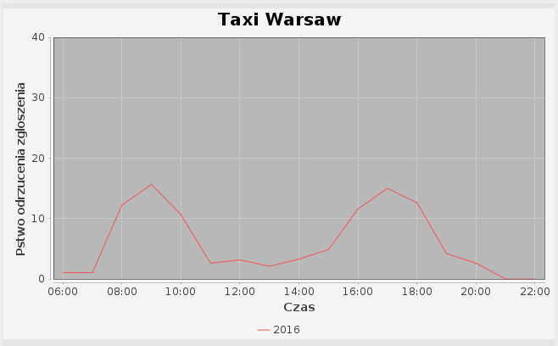

Średnia którą prezentuję to średnia równomierna z każdej godziny dla wszystkich węzłów, czyli suma pstwa odrzucenia na danym węzle/ ilosc wezlow.

Następnie cały model wrzucam do algorytmu który polega na zabraniu taksówek w tych węzłach w których albo nie ma ruchu (wsyzstkich taksówek) albo proporcjonalnie tak, aby zostało w danym wezle tylko tyle taksóœek zeby mogl ‘ogarnac’ ruch w tym wezle (czyli pstwo odrzucenia sie nie zwiekszy), a nastepnie w sposob intelgentny dodanie tych taksówek do wezlow ktore potrzbeuja wiecej obslugi.

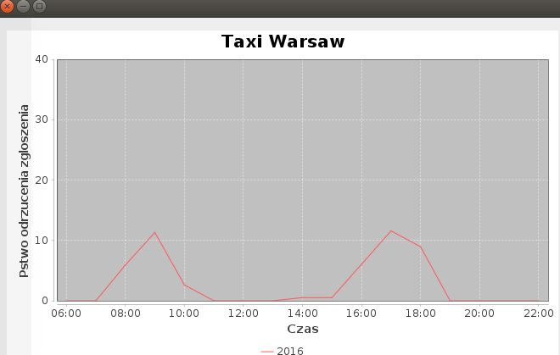

Dla iloscTaksowek = 6

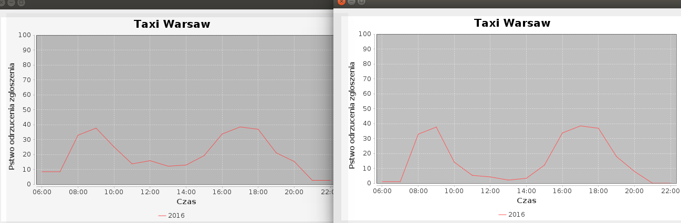

TODO: zamodelowanie na rysunku graficznym ilosc taksówek w danym wezle

Obliczanie ilosci niepotrzebnych taksowek

WYniki beda lepsza przy dodaniu wiekszej ilosc wezlow